

课 程 实 验 报 告

课程名称：C++程序设计
实验名称：智能车控制系统的设计与实现（实验三）

院 系 ：计算机科学与技术
专业班级 ：
学 号 ：
姓 名 ：
指导教师 ： 金良海

2024年 12月 20 日

- 需求分析
- 题目要求
设计一个C++程序，实现智能车控制系统的执行器Executor组件控制指令功能。要求利结合面向对象程序设计的特性：多态性、接口/抽象类、运算符重载和函数式编程特性：Lambda表达式实现，以提高系统的扩展性
- 需求分析
Executor组件可以执行如下的移动指令：
M: 前进，1次移动1格
L: 左转90度，位置不变
R: 右转90度，位置不变
F: 加速指令，接收到该指令，车进入加速状态，该状态下：
M：前进2格（不能跳跃，只能一格一格前进）
L：先前进1格，然后左转90度
R：先前进1格，然后右转90度
再接收一次F指令，对应的状态取消
B: 倒车指令，接收到该指令，车进入倒车状态，该状态下：
M：在当前朝向上后退一格，朝向不变。注：比如朝向为N时收到M指令，y坐标减1，朝向保持N
L：右转90度，位置不变
R：左转90度，位置不变
B和F两个状态可以叠加，叠加状态下：
M：倒退2格（不能跳跃，只能一格一格后退）
L：先倒退一格，然后右转90度
R：先倒退一格，然后左转90度
再接收一次B指令，对应的状态取消。
要求可以执行上面这些指令的组合序列，如MLMRMFMBBFF。

- 系统设计
- 概要设计
- 开发流程
  - 测试例编写：测试先行，遵循FIRST原则，采用正交分解编写测试例，“测试即文档”。
  - 代码编写：在 src、include目录下编写代码。
  - 代码构建：使用 cmake构建makefile，使用mingw-make进行程序构建。
  - 运行测试：运行测试程序，查看测试例输出，根据测试结果反馈完善代码。
  - 版本控制：小步提交，使用git记录开发历史，进行分支管理，方便回溯。
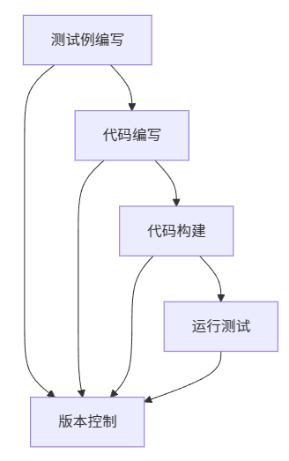
图表 1开发流程

- 总体代码框架
图表 2 系统中的类/接口模块
类/接口 | 功能描述
Singleton | 通用单例模板，为CmderFactory等提供单例模式。
Point | 存储汽车的位置信息(x,y)，提供位置变换操作。
Direction | 存储汽车的朝向信息，提供方向变换操作。
PoseHandler | 根据指令更新姿态，包括位置移动、转向、快进或倒车等操作。
Executor | 定义汽车执行器的抽象接口，提供姿态查询与指令执行的基础方法。
ExecutorImpl | 具体实现了执行器接口，维护PoseHandler和CmderOrchestrator来执行命令。
CmderOrchestrator | 定义通用的指令调度接口，不同子类实现具体移动、转向、掉头等逻辑。
NormalOrchestrator | 正常模式的适配器，实现基本的移动与转向策略。
SportsCarOrchestrator | 继承NormalOrchestrator，跑车模式的适配器，实现两步快进等更快的移动逻辑。
BusOrchestrator | 继承NormalOrchestrator，公交模式的适配器，实现相应的转向与移动策略。
CmderFactory | 解析指令字符串，生成对应的命令列表供执行。
Command | 具体指令类，实现不同的指令操作。
ActionGroup | 封装一组车辆行动（移动、转向等），最终批量执行。

- 通过 Executor 工厂方法创建具体的 ExecutorImpl 实例
- ExecutorImpl 包含:
  - PoseHandler: 处理车辆位姿状态
  - CmderFactory: 负责解析和创建指令
- 根据车辆类型(普通车/跑车/公交车)选择对应的 Orchestrator 策略类
- Orchestrator 将指令转换为 ActionGroup 动作组
- ActionGroup 包含具体的 Action 动作序列
- 执行 Action 更新车辆位姿
- 最终返回更新后的位姿状态
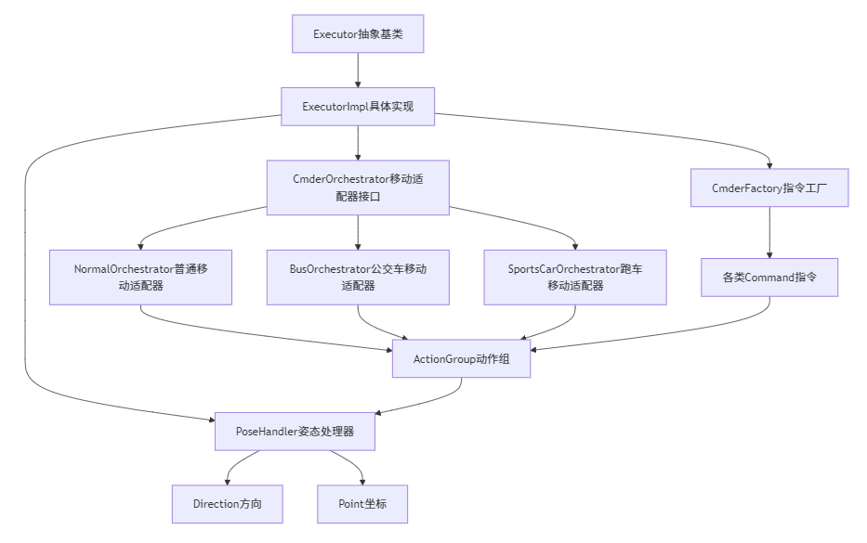
图表 3总体代码框架

- 总体执行逻辑
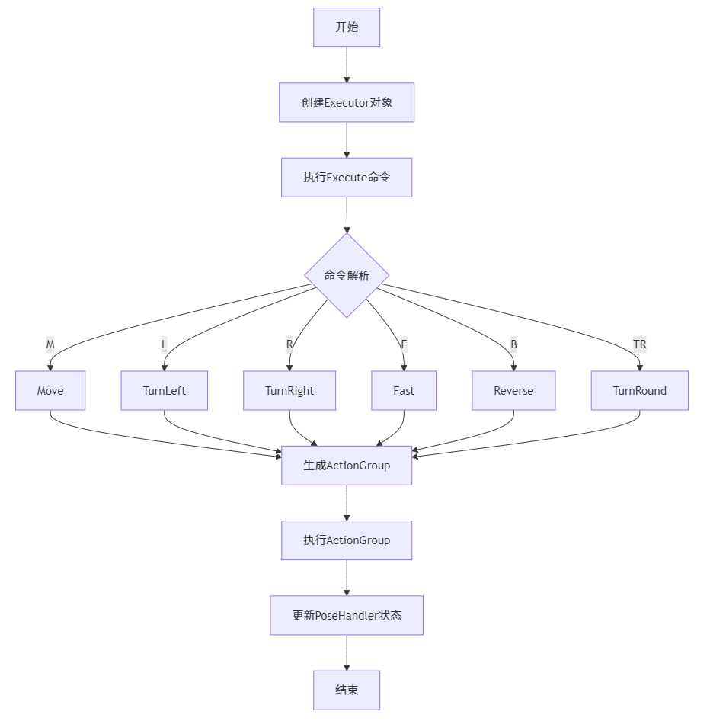
图表 4总体执行逻辑

- 项目构建流程
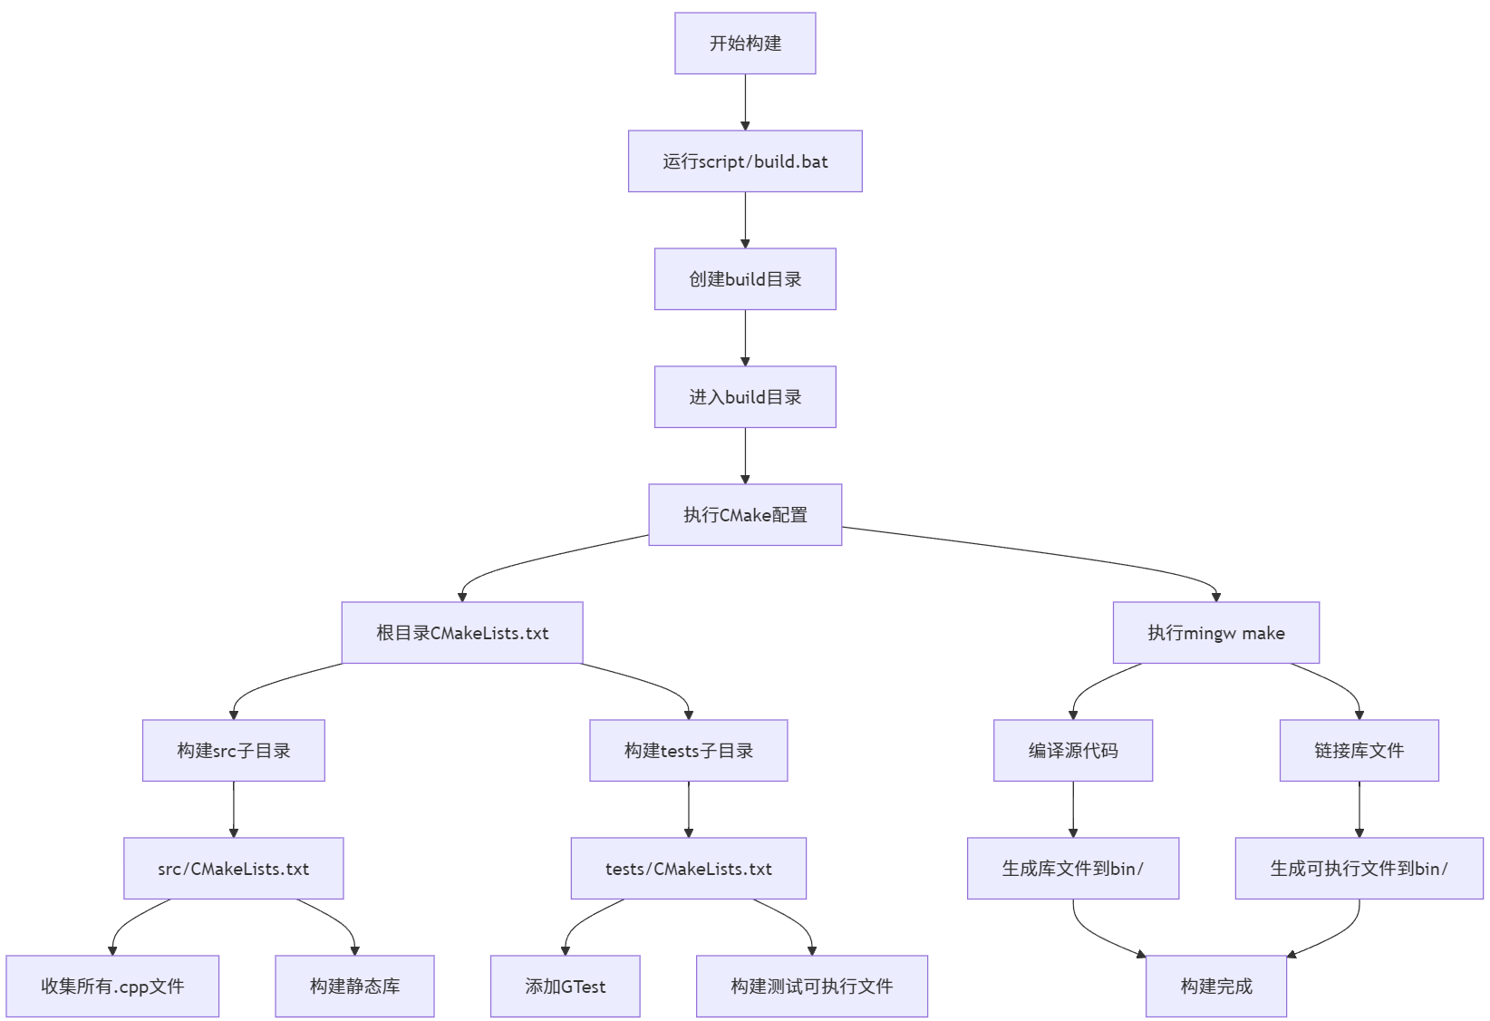
图表 5 项目构建流程

- 设计模式
  - 单例模式(CmderFactory)：具有线程安全、懒加载、保证单例唯一性等优势。
  - 工厂模式(CmderFactory)：便于方便地完成这些复杂的对象创建工作。
  - 策略模式(各种Orchestrator)：将不同车型对应的指令转化为不同的原子动作。
- 项目测试流程
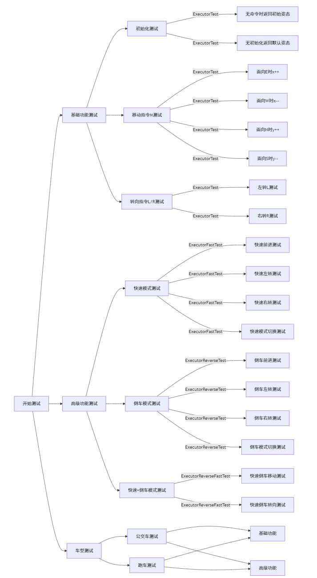
图表 6项目测试流程

- 代码结构
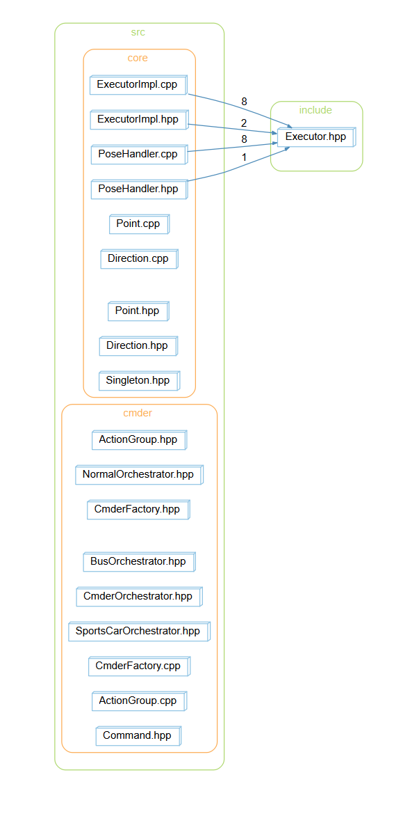
图表 7代码结构

- 代码依赖关系
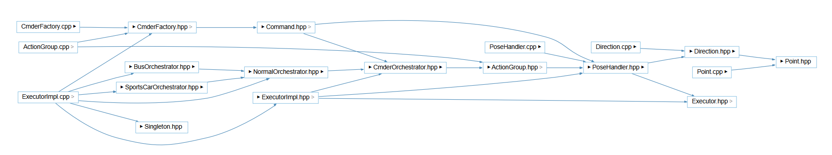
图表 8代码依赖关系

- 详细设计
- 各个类/接口的具体实现

类/接口名 | 数据成员 | 数据成员作用 | 函数成员 | 函数成员作用
Executor  定义汽车执行器的抽象接口，提供姿态查询与指令执行的基础方法。 | 无 | 无 | static Executor *NewExecutor(const Pose &, const ExecutorType) | 创建通用执行器接口
 |  |  | virtual Pose Query() const noexcept = 0 | 纯虚函数，查询当前姿态接口
 |  |  | virtual void Execute(const std::string &) noexcept = 0 | 执行命令
ExecutorImpl  具体实现了执行器接口，维护PoseHandler和CmderOrchestrator来执行命令。 | PoseHandler poseHandler | 姿态处理器 | explicit ExecutorImpl(const Pose &, CmderOrchestrator *) noexcept | 构造函数
 | std::unique_ptr<CmderOrchestrator> orchestrator | 指挥器 | ~ExecutorImpl() noexcept = default | 默认析构函数
 |  |  | Pose Query() const noexcept override | 查询当前姿态
 |  |  | void Execute(const std::string &) noexcept override | 执行命令
Singleton  通用单例模板，为CmderFactory等提供单例模式。 | 无 | 无 | static T &Instance() | 获取单例实例
Point  存储汽车的位置信息(x,y) | int x | x 坐标 | Point(const int x, const int y) noexcept | 构造函数
 | int y | y 坐标 | Point(const Point &) noexcept | 拷贝构造函数
 |  |  | Point &operator=(const Point &) noexcept | 赋值操作符
 |  |  | Point &operator+=(const Point &) noexcept | 加法赋值操作符
 |  |  | Point &operator-=(const Point &) noexcept | 减法赋值操作符
 |  |  | int GetX() const noexcept | 获取 x 坐标
 |  |  | int GetY() const noexcept | 获取 y 坐标
Direction  存储汽车的朝向信息 | unsigned index | 方向索引 0 1 2 3 | static const Direction &GetDirection(const char) noexcept | 根据方向字符获取方向对象
 | char heading | 方向字符 E S W N | Direction(const unsigned, const char) noexcept | 构造函数
 |  |  | const Point &Move() const noexcept | 获取移动的点
 |  |  | const Direction &LeftOne() const noexcept | 获取左转后的方向
 |  |  | const Direction &RightOne() const noexcept | 获取右转后的方向
 |  |  | const char GetHeading() const noexcept | 获取方向字符
PoseHandler  根据指令更新姿态，包括位置移动、转向、快进或倒车等操作。 | Point point | 当前点 | PoseHandler(const Pose &) noexcept | 构造函数
 | bool fast | 是否快速 | PoseHandler(const PoseHandler &) = delete | 禁用拷贝构造函数
 | bool reverse | 是否反向 | PoseHandler &operator=(const PoseHandler &) = delete | 禁用赋值操作符
 | const Direction *facing | 当前方向 | ~PoseHandler() | 析构函数
 |  |  | bool IsReverse() const noexcept | 是否反向
 |  |  | bool IsFast() const noexcept | 是否快速
 |  |  | void Reverse() noexcept | 切换反向状态
 |  |  | void Fast() noexcept | 切换快速状态
 |  |  | void Forward() noexcept | 前进
 |  |  | void Backward() noexcept | 后退
 |  |  | void TurnLeft() noexcept | 左转
 |  |  | void TurnRight() noexcept | 右转
 |  |  | Pose Query() const noexcept | 查询当前姿态
ActionGroup  封装一组车辆行动（移动、转向等），最终批量执行。 | std::list<ActionType> actions | 动作列表 | explicit ActionGroup(const std::list<ActionType> &) noexcept | 构造函数
 |  |  | ActionGroup() = default | 默认构造函数
 |  |  | ~ActionGroup() = default | 默认析构函数
 |  |  | ActionGroup &operator+=(const ActionGroup &) noexcept | 合并动作组
 |  |  | void PushAction(const ActionType) noexcept | 添加动作
 |  |  | void DoOperate(PoseHandler &) const noexcept | 执行动作
ReverseCommand |  |  | ActionGroup operator()(const PoseHandler &, const CmderOrchestrator &) | 实现具体的倒车状态转换动作，交由适配器整合执行。
FastCommand |  |  | ActionGroup operator()(const PoseHandler &, const CmderOrchestrator &) | 实现具体的快进状态转换动作，交由适配器整合执行。
MoveCommand |  |  | ActionGroup operator()(const PoseHandler &, const CmderOrchestrator &) | 实现具体的前进动作，交由适配器整合执行。
TurnLeftCommand |  |  | ActionGroup operator()(const PoseHandler &, const CmderOrchestrator &) | 实现具体的左转动作，交由适配器整合执行。
TurnRightCommand |  |  | ActionGroup operator()(const PoseHandler &, const CmderOrchestrator &) | 实现具体的右转动作，交由适配器整合执行。
TurnRoundCommand |  |  | ActionGroup operator()(const PoseHandler &, const CmderOrchestrator &) | 实现具体的掉头动作，交由适配器整合执行。
CmderFactory  解析指令字符串，生成对应的命令列表供执行。 | std::unordered_map<char, Cmder> cmderMap | 命令映射 | CmderList GetCmders(const std::string &) const noexcept | 获取命令列表
 |  |  | std::string ParseCommandString(std::string_view) const noexcept | 解析命令字符串
 |  |  | void ReplaceAll(std::string &, std::string_view, std::string_view) const noexcept | 替换字符串
CmderOrchestrator  定义通用的指令调度接口，不同子类实现具体移动、转向、掉头等逻辑。 | 无 | 无 | virtual ~CmderOrchestrator() = default | 虚析构函数
 |  |  | virtual ActionGroup Move(const PoseHandler &) const noexcept = 0 | 移动动作接口
 |  |  | virtual ActionGroup TurnLeft(const PoseHandler &) const noexcept = 0 | 左转动作接口
 |  |  | virtual ActionGroup TurnRight(const PoseHandler &) const noexcept = 0 | 右转动作接口
 |  |  | virtual ActionGroup TurnRound(const PoseHandler &) const noexcept = 0 | 掉头动作接口
NormalOrchestrator  正常模式的适配器，实现基本的移动与转向策略。 | 无 | 无 | ActionGroup Move(const PoseHandler &) const noexcept | 移动动作重载
 |  |  | ActionGroup TurnLeft(const PoseHandler &) const noexcept | 左转动作重载
 |  |  | ActionGroup TurnRight(const PoseHandler &) const noexcept | 右转动作重载
 |  |  | ActionGroup TurnRound(const PoseHandler &) const noexcept | 掉头动作重载
 |  |  | ActionType GetStepAction(const PoseHandler &) const noexcept | 获取步进动作
 |  |  | ActionGroup OnFast(const PoseHandler &) const noexcept | 快速动作
SportsCarOrchestrator  跑车模式的适配器，实现两步快进等更快的移动逻辑。 | 无 | 无 | ActionGroup Move(const PoseHandler &) const noexcept | 重载移动动作
 |  |  | ActionGroup TurnLeft(const PoseHandler &poseHandler) const noexcept | 重载左转动作
 |  |  | ActionGroup TurnRight(const PoseHandler &) const noexcept | 重载右转动作
BusOrchestrator  公交模式的适配器，实现相应的转向与移动策略。 | 无 | 无 | ActionGroup TurnLeft(const PoseHandler &) const noexcept | 重载左转动作
 |  |  | ActionGroup TurnRight(const PoseHandler &) const noexcept | 重载右转动作

- 关键函数成员流程图
  - ExecutorImpl:: NewExecutor 根据车辆类型创建执行器。
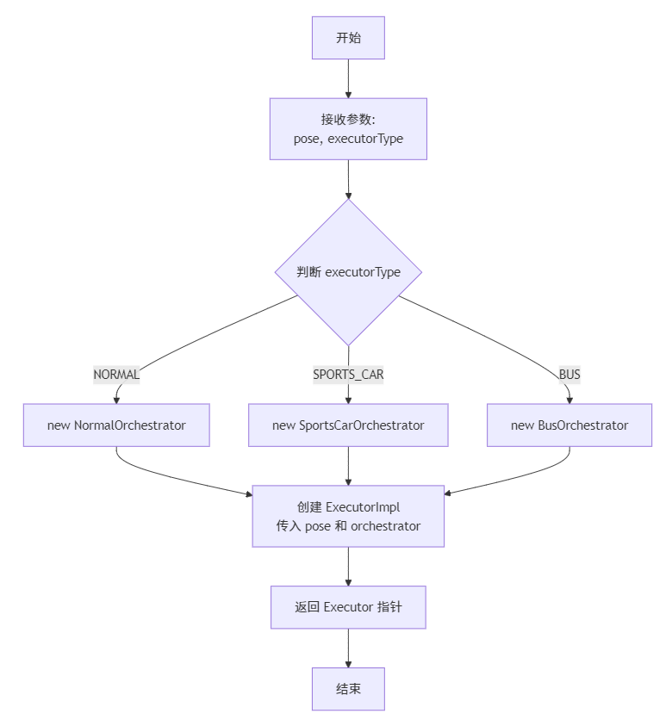
图表 9 ExecutorImpl:: NewExecutor

  - ExecutorImpl::execute 执行指令
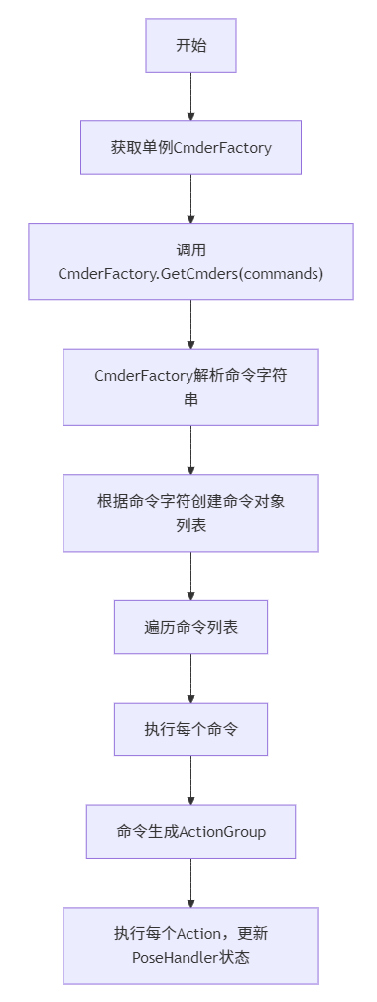
图表 10 ExecutorImpl::execute

  - CmderFactory:: GetCmders从指令字符串创建指令列表
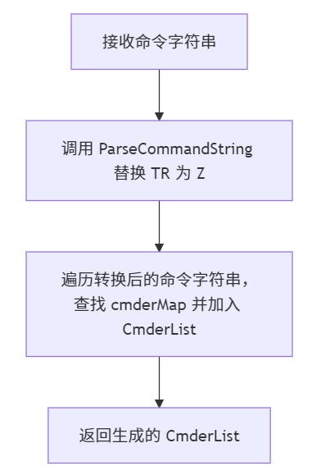
图表 11 CmderFactory:: GetCmders

  - NormalOrchestrator::TurnRight 右转
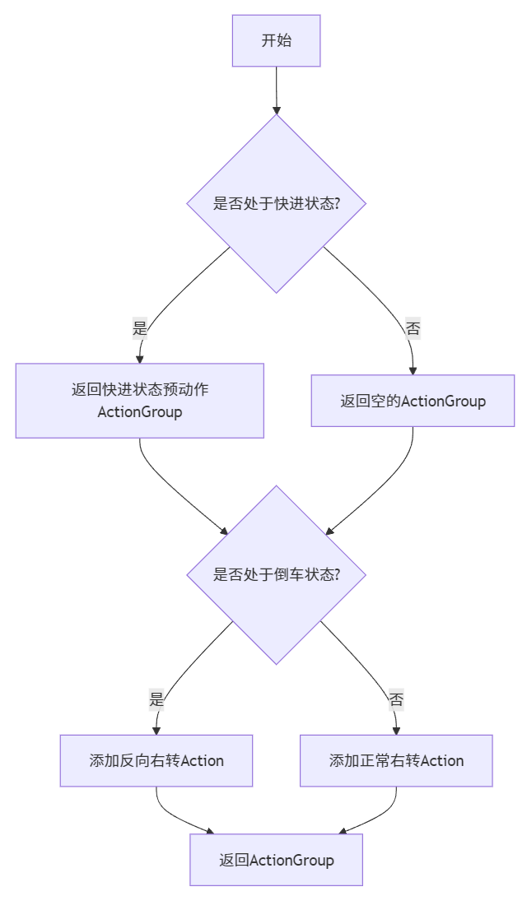
图表 12 NormalOrchestrator::TurnRight

  - 移动命令适配器的实现
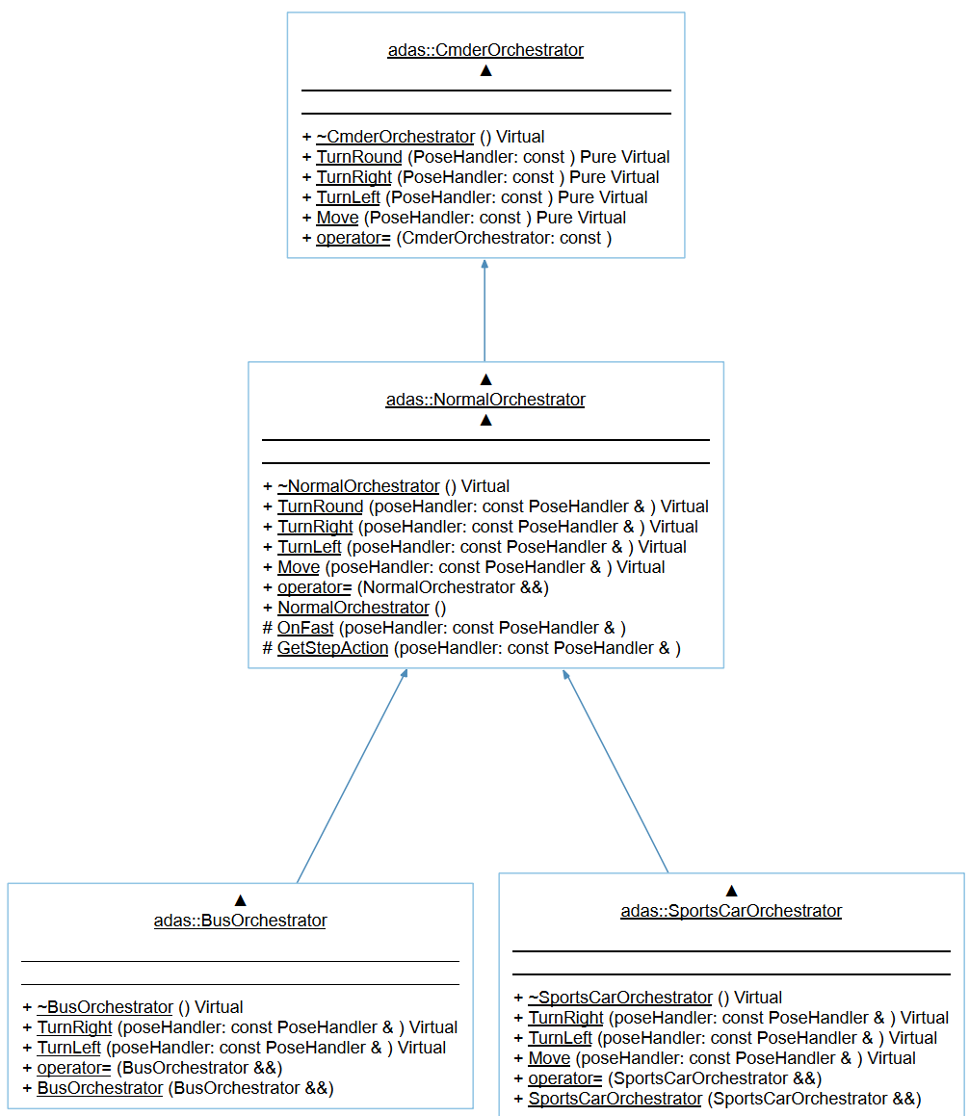
图表 13移动适配器对象继承关系
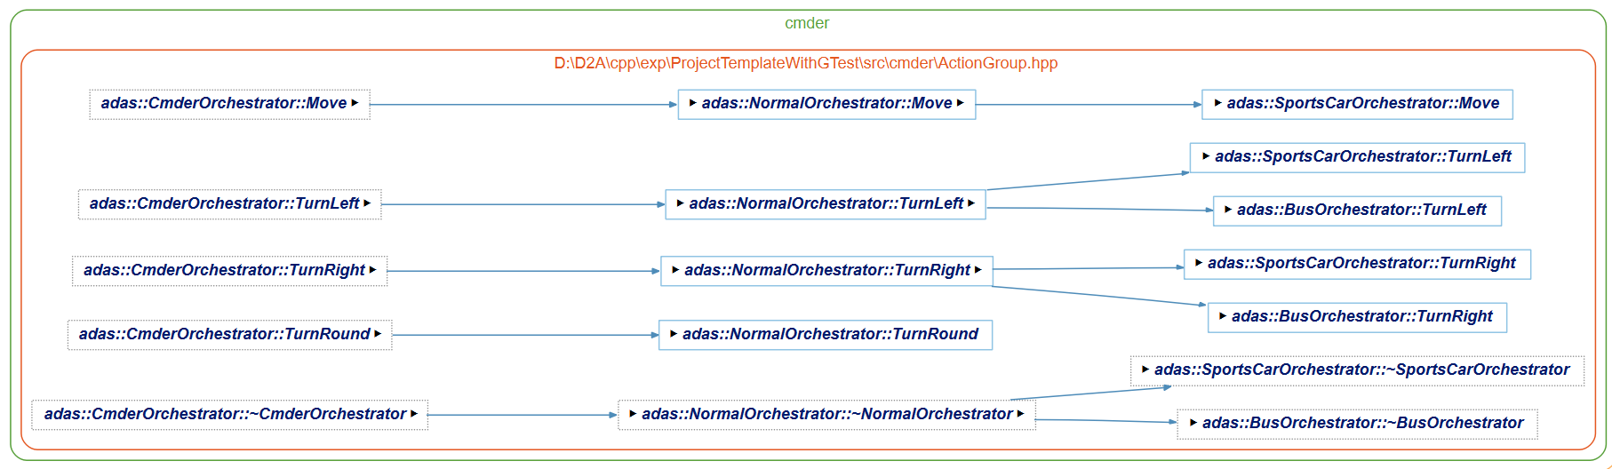
图表 14移动适配器对象成员函数重载

- 软件开发
- 开发环境
处理器 | 12th Gen Intel(R) Core(TM) i5-12500H 2.50 GHz
系统类型 | 64-bit operating system, x64-based processor
编辑器 | VScode 1.96.0
编译器 | g++.exe (x86_64-posix-sjlj-rev0, Built by MinGW-W64 project) 8.1.0
调试器 | GNU gdb (GDB) 8.1
CMAKE | cmake version 3.30.1
Windows版本 | Edition Windows 11 Pro  Version 23H2  OS build 22631.4602

- 编译方式：
运行命令行程序cmd.exe或者windows powershell，切换到工程目录下的build路径（若不存在build目录，则新建build目录），运行以下命令：
cmake -G"MinGW Makefiles" -DCMAKE_BUILD_TYPE=Debug ..
mingw32-make.exe

或直接执行 script/build.bat，正常执行结果如下：
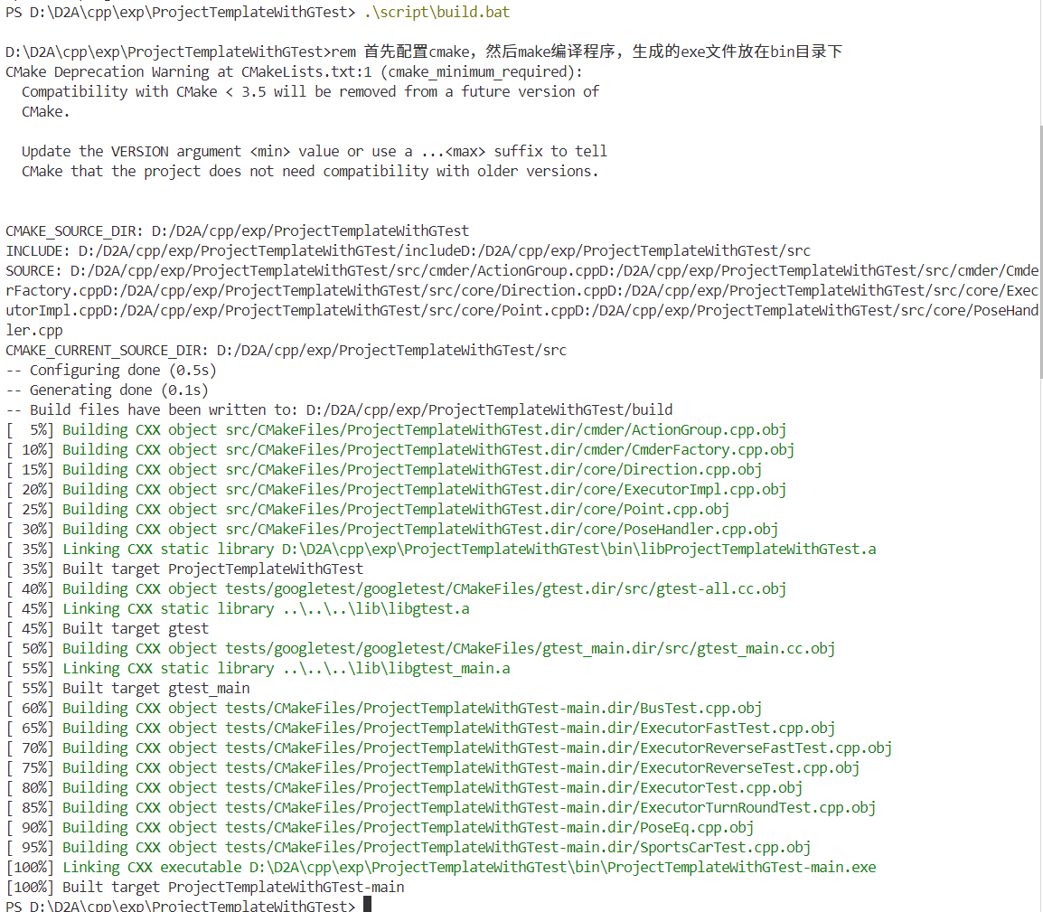
图表 15 build.bat执行结果
等待编译完成，生成的可执行文件位于工程目录下的bin文件中。
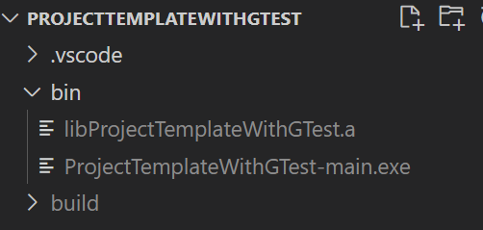
图表 16 生成的可执行文件

工程整体编译流程见下图：
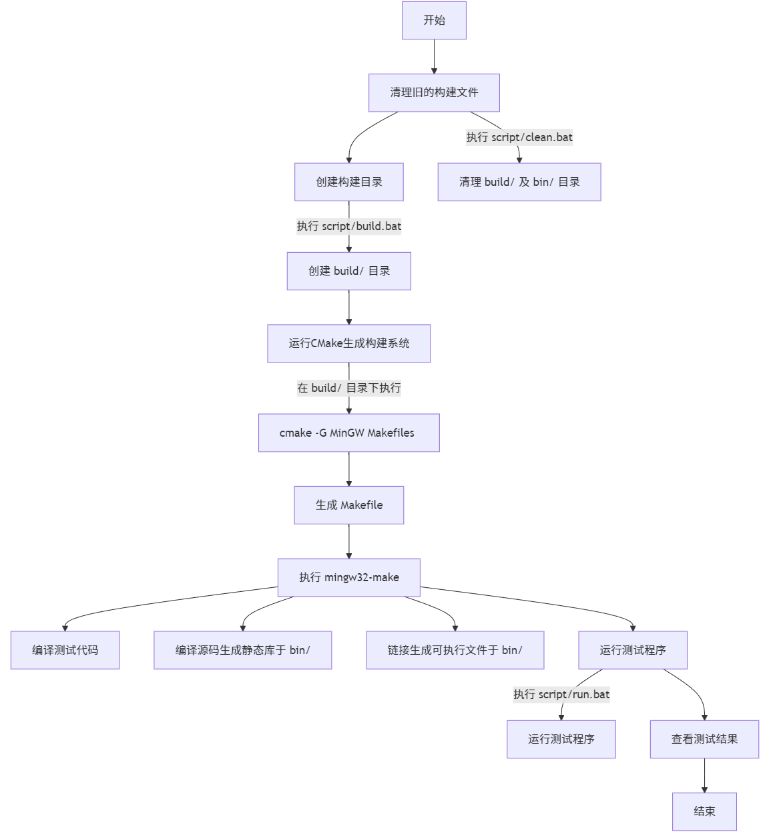
图表 17 工程整体编译流程
- 软件测试
图表 18 ExecutorTest测试表
测试文件 | 测试用例名称 | 功能描述
ExecutorTest | should_return_init_pose_when_without_command | 验证未传入指令时返回初始姿态
ExecutorTest | should_return_default_pose_when_without_init_and_command | 验证未初始化且未传入命令时返回默认姿态(0,0,'N')
ExecutorTest | should_return_x_plus_1_given_command_is_M_and_facing_is_E | 验证面向东时执行前进命令'M'后x坐标+1
ExecutorTest | should_return_x_minus_1_given_command_is_M_and_facing_is_W | 验证面向西时执行前进命令'M'后x坐标-1
ExecutorTest | should_return_y_plus_1_given_command_is_M_and_facing_is_N | 验证面向北时执行前进命令'M'后y坐标+1
ExecutorTest | should_return_y_minus_1_given_command_is_M_and_facing_is_S | 验证面向南时执行前进命令'M'后y坐标-1
ExecutorTest | should_return_facing_N_given_command_is_L_and_facing_is_E | 验证面向东时执行左转命令'L'后朝向北
ExecutorTest | should_return_facing_W_given_command_is_L_and_facing_is_N | 验证面向北时执行左转命令'L'后朝向西
ExecutorTest | should_return_facing_S_given_command_is_L_and_facing_is_W | 验证面向西时执行左转命令'L'后朝向南
ExecutorTest | should_return_facing_E_given_command_is_L_and_facing_is_S | 验证面向南时执行左转命令'L'后朝向东
ExecutorTest | should_return_facing_S_given_command_is_R_and_facing_is_E | 验证面向东时执行右转命令'R'后朝向南
ExecutorTest | should_return_facing_W_given_command_is_R_and_facing_is_S | 验证面向南时执行右转命令'R'后朝向西
ExecutorTest | should_return_facing_N_given_command_is_R_and_facing_is_W | 验证面向西时执行右转命令'R'后朝向北
ExecutorTest | should_return_facing_E_given_command_is_R_and_facing_is_N | 验证面向北时执行右转命令'R'后朝向东
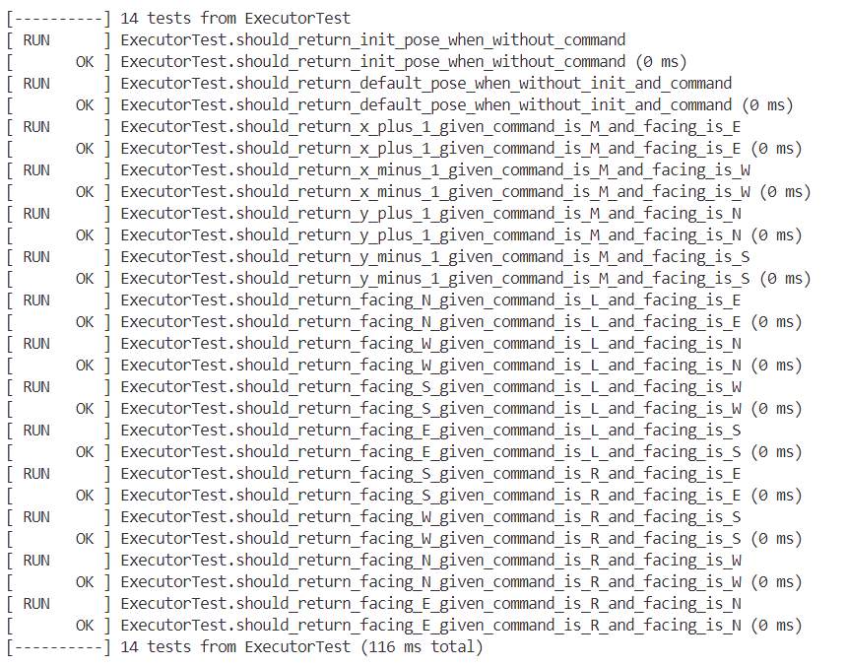
图表 19 ExecutorTest执行结果

图表 20 ExecutorFastTest测试表
测试文件 | 测试用例名称 | 功能描述
ExecutorFastTest | should_return_x_plus_2_given_status_is_fast_command_is_M_and_facing_is_E | 验证快速状态下向东移动距离加倍(+2)
ExecutorFastTest | should_return_N_and_x_plus_1_given_status_is_fast_command_is_L_and_facing_is_E | 验证快速状态下左转后额外前进一步
ExecutorFastTest | should_return_S_and_x_plus_1_given_status_is_fast_given_command_is_R_and_facing_is_E | 验证快速状态下右转后额外前进一步
ExecutorFastTest | should_return_y_plus_1_given_command_is_FFM_and_facing_is_N | 验证连续两次快速命令效果相同
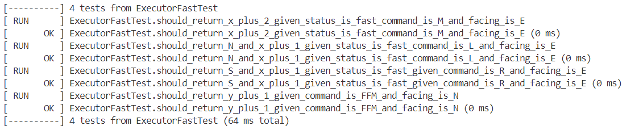
图表 21 ExecutorFastTest执行结果

图表 22 ExecutorReverseTest测试表
测试文件 | 测试用例名称 | 功能描述
ExecutorReverseTest | should_return_x_minus_1_given_status_is_back_command_is_M_and_facing_is_E | 验证倒车状态下向东移动变为向西移动
ExecutorReverseTest | should_return_S_given_status_is_back_command_is_L_and_facing_is_E | 验证倒车状态下左转实际效果为右转
ExecutorReverseTest | should_return_N_given_status_is_back_command_is_R_and_facing_is_E | 验证倒车状态下右转实际效果为左转
ExecutorReverseTest | should_return_y_plus_1_given_command_is_BBM_and_facing_is_N | 验证连续两次倒车命令效果相互抵消
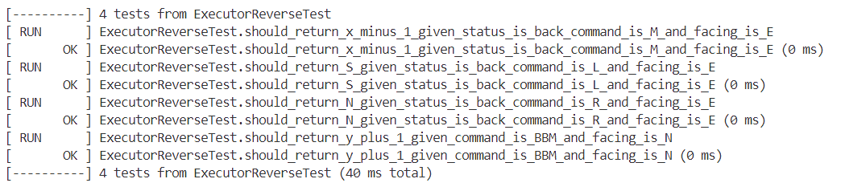
图表 23 ExecutorReverse执行结果

图表 24 ExecutorReverseFastTest测试表
测试文件 | 测试用例名称 | 功能描述
ExecutorReverseFastTest | should_return_x_minus_2_given_status_is_reverse_and_fast_command_is_M_and_facing_is_E | 在反向和快速状态下，执行命令 M，当面向 E 时，返回 x 减少 2。
ExecutorReverseFastTest | should_return_S_and_x_minus_1_given_status_is_reverse_and_fast_command_is_L_and_facing_is_E | 在反向和快速状态下，执行命令 L，当面向 E 时，返回 S 并且 x 减少 1。
ExecutorReverseFastTest | should_return_N_and_x_minus_1_given_status_is_reverse_and_fast_given_command_is_R_and_facing_is_E | 在反向和快速状态下，执行命令 R，当面向 E 时，返回 N 并且 x 减少 1。

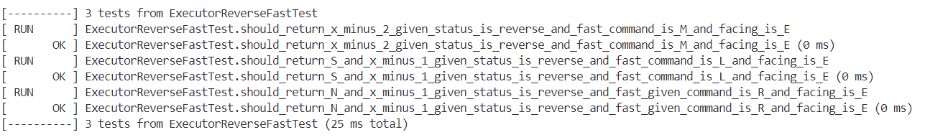
图表 25 ExecutorReverseFastTest执行结果

图表 26 ExecutorTurnRoundTest测试表
测试文件 | 测试用例名称 | 功能描述
ExecutorTurnRoundTest | should_normal_tr_build_left_forward_left | 验证普通状态下掉头命令实现为"左转-前进-左转"
ExecutorTurnRoundTest | should_fast_tr_build_forward_left_forward_left | 验证快速状态下掉头命令增加额外前进
ExecutorTurnRoundTest | in_the_B_state_the_reverse_command_will_be_ignored | 验证倒车状态下掉头命令被忽略
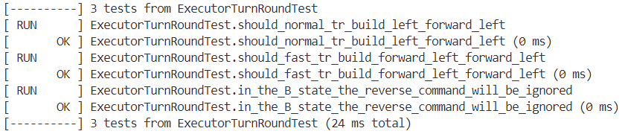
图表 27 ExecutorTurnRoundTest执行结果

图表 28 BusTest测试表
测试文件 | 测试用例名称 | 功能描述
BusTest | should_return_x_plus_1_given_command_is_M_and_facing_is_E | 测试普通前进指令M:朝向E时x增加1
BusTest | should_return_x_minus_1_given_command_is_BM_and_facing_is_E | 测试后退前进指令BM:朝向E时x减少1
BusTest | should_return_x_plus_2_given_command_is_FM_and_facing_is_E | 测试快速前进指令FM:朝向E时x增加2
BusTest | should_return_x_minus_2_given_command_is_M_and_facing_is_E | 测试快速后退指令FBM:朝向E时x减少2
BusTest | should_return_x_plus_1_and_facing_N_given_command_is_L_and_facing_is_E | 测试普通左转指令L:朝向E时先前进1再转向N
BusTest | should_return_x_minus_1_and_facing_S_given_command_is_BL_and_facing_is_E | 测试后退左转指令BL:朝向E时先后退1再转向S
BusTest | should_return_x_plus_2_and_facing_N_given_command_is_FL_and_facing_is_E | 测试快速左转指令FL:朝向E时先前进2再转向N
BusTest | should_return_x_minus_2_and_facing_S_given_command_is_FBL_and_facing_is_E | 测试快速后退左转指令FBL:朝向E时先后退2再转向S
BusTest | should_return_x_plus_1_and_facing_S_given_command_is_R_and_facing_is_E | 测试普通右转指令R:朝向E时先前进1再转向S
BusTest | should_return_x_minus_1_and_facing_N_given_command_is_BR_and_facing_is_E | 测试后退右转指令BR:朝向E时先后退1再转向N
BusTest | should_return_x_plus_2_and_facing_S_given_command_is_FR_and_facing_is_E | 测试快速右转指令FR:朝向E时先前进2再转向S
BusTest | should_return_x_minus_2_and_facing_N_given_command_is_FBR_and_facing_is_E | 测试快速后退右转指令FBR:朝向E时先后退2再转向N
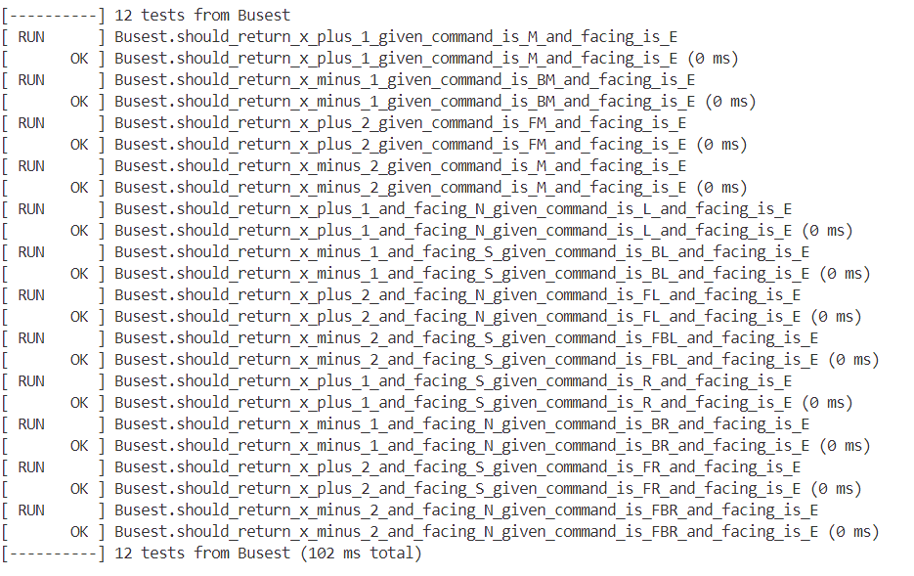
图表 29 BusTest执行结果

图表 30 SportsCarTest测试表
测试文件 | 测试用例名称 | 功能描述
SportsCarTest | should_return_x_plus_2_given_command_is_M_and_facing_is_E | 测试普通前进指令M:朝向E时x增加2
SportsCarTest | should_return_x_minus_2_given_command_is_BM_and_facing_is_E | 测试后退前进指令BM:朝向E时x减少2
SportsCarTest | should_return_x_plus_4_given_command_is_FM_and_facing_is_E | 测试快速前进指令FM:朝向E时x增加4
SportsCarTest | should_return_x_minus_4_given_command_is_M_and_facing_is_E | 测试快速后退指令FBM:朝向E时x减少4
SportsCarTest | should_return_y_plus_1_and_facing_N_given_command_is_L_and_facing_is_E | 测试普通左转指令L:朝向E时先前进再转向N
SportsCarTest | should_return_y_plus_1_and_facing_S_given_command_is_BL_and_facing_is_E | 测试后退左转指令BL:朝向E时先前进再转向S
SportsCarTest | should_return_x_plus_1_y_plus_1_and_facing_N_given_command_is_FL_and_facing_is_E | 测试快速左转指令FL:朝向E时先前进再转向N
SportsCarTest | should_return_x_minus_1_y_plus_1_and_facing_S_given_command_is_FBL_and_facing_is_E | 测试快速后退左转指令FBL:朝向E时先后退再转向S
SportsCarTest | should_return_y_minus_1_and_facing_S_given_command_is_R_and_facing_is_E | 测试普通右转指令R:朝向E时先前进再转向S
SportsCarTest | should_return_y_minus_1_and_facing_N_given_command_is_BR_and_facing_is_E | 测试后退右转指令BR:朝向E时先前进再转向N
SportsCarTest | should_return_x_plus_1_y_minus_1_and_facing_S_given_command_is_FR_and_facing_is_E | 测试快速右转指令FR:朝向E时先前进再转向S
SportsCarTest | should_return_x_minus_1_y_minus_1_and_facing_N_given_command_is_FBR_and_facing_is_E | 测试快速后退右转指令FBR:朝向E时先后退再转向N
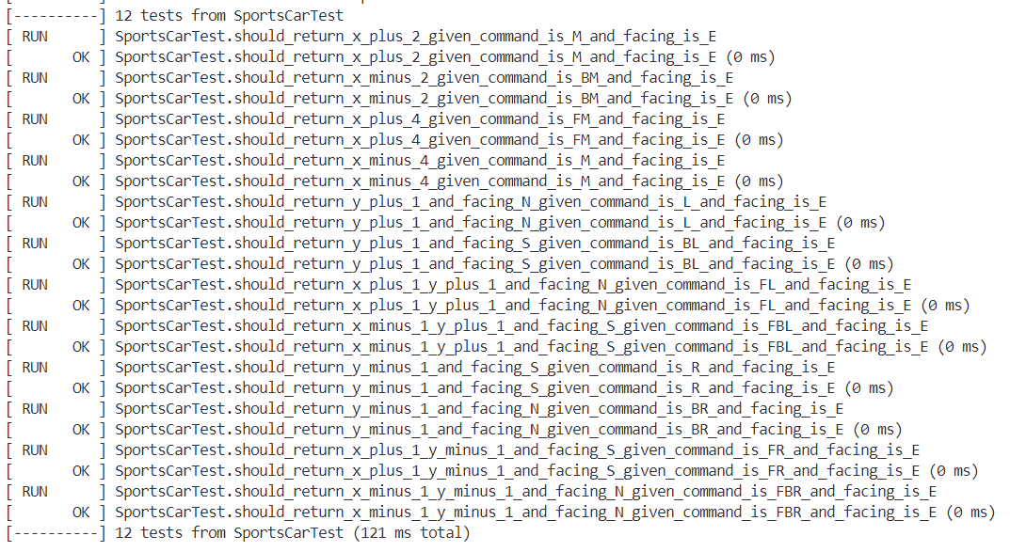
图表 31 SportsCarTest执行结果
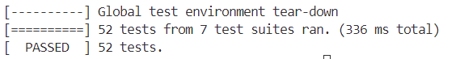
图表 32 全部测试执行结果

- 特点与不足
- 技术特点
1）请说明如何利用表驱动方式消除大量冗余的if条件判断语句；并解释这样做的好处。
表驱动方式通过使用数据结构（如数组、映射表等）来替代大量的条件判断语句。
例如：
- CmderFactory类中的cmderMap，将命令字符映射到相应的命令对象，在GetCmders方法中，通过查找映射表来获取相应的命令对象，而不是使用一系列的条件判断语句。
- Direction类中通过循环方向列表，实现方向状态转变；通过查找位置差量列表，实现位置状态转变。
优势：
- 简化代码逻辑：避免了大量的条件语句，使代码更易读
- 易于扩展：添加新的条件或和处理函数时，只需要更新表格，而不需要修改现有的逻辑
- 提高可维护性：逻辑和数据分离，便于维护和调试
2）请说明如何通过状态抽象和计算属性解决复杂状态流转问题。
状态抽象可以将复杂的状态流转逻辑封装在类中，而计算属性可以根据当前状态动态计算出需要的属性值。
以PoseHandler为例，将车辆位姿状态的抽象成对象，将车辆的位置、方向的信息及操作封装进此类内：
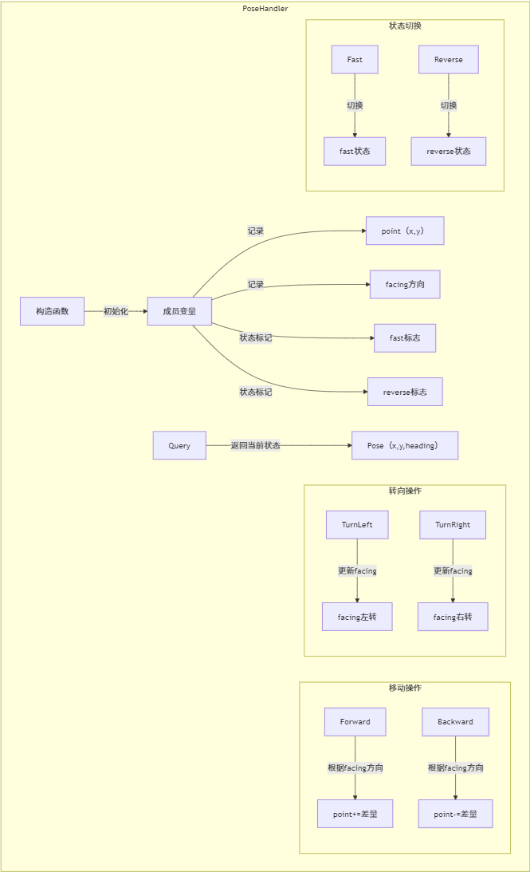
图表 33 PoseHandler类

- 不足和改进的建议
有些类和方法承担了过多的职责，例如CmderFactory不仅负责创建命令，还负责解析命令字符串。可以将CmderFactory的职责再拆分，一个类负责创建命令，另一个类负责解析命令字符串。
CmderFactory中的命令字符与命令对象的映射是硬编码的，会使得扩展新的命令变得不灵活。可以使用配置文件或依赖注入来动态配置命令字符与命令对象的映射，从而提高灵活性。
- 过程和体会
- 遇到的主要问题和解决方法
  - 修改代码后，程序构建失败
解决方法：清理build目录，重新运行cmake。
  - 单元测试失败
解决方法：根据assert报错信息中的16进制序列数据，推算测试函数返回结果值，进而推断执行逻辑上的bug。
- 课程设计的体会
本次实验亲身体会了面向对象的编程过程，对课本中的多态、继承、抽象、接口、封装等概念有了切身的体会。
本次实验印象深刻的是其中的设计模式，如单例模式、工厂模式、策略模式等。在实际开发中，好的设计模式可以极大地提高代码的可读性、可维护性和扩展性。
同样印象深刻的是测试先行与测试驱动开发的工程思想。完备的测试可以确保需求的完整性和代码的正确性，更能在代码出问题时快速定位，实现测试与开发的相互促进。
本次实验最大的体会是工程是在不断的重构和迭代中逐渐完善的。从一开始最基本的前进动作，通过一步步抽象、封装、解耦，将整个系统不断分解模块化，提升代码效率和可扩展性。
总之，感谢本次实验，让我了解了当前的行业标准和基本开发流程。这些技能和知识将为我在未来的企业软件开发中打下坚实的基础，激励我成为一名更加专业和高效的软件开发者！

- 代码
- Include/Executor.hpp
#pragma once
#include <string>
namespace adas
{
enum class ExecutorType {
NORMAL,
SPORTS_CAR,
BUS,
};

/* 汽车姿态 */
struct Pose {
int x;
int y;
char heading;
};

/* 驾驶动作执行接口 */
class Executor
{
public:
static Executor *NewExecutor(const Pose &pose = {0, 0, 'N'},
const ExecutorType executerType = ExecutorType::NORMAL) noexcept;

public:
Executor() = default;
virtual ~Executor() = default;

Executor(const Executor &) = delete;
Executor &operator=(const Executor &) = delete;

public:
// 查询当前汽车姿态，纯虚函数，留给子类具体实现
virtual Pose Query() const noexcept = 0;
virtual void Execute(const std::string &commands) noexcept = 0;
};
} // namespace adas

- Src/core/Singleton.hpp
#pragma once

namespace adas
{
template <typename T>
class Singleton final
{
private:
Singleton();
~Singleton();

public:
static T &Instance()
{
static T instance;
return instance;
}

Singleton(const Singleton &) = delete;
Singleton &operator=(const Singleton &) = delete;
};
} // namespace adas
- Src/core/Point.hpp
#pragma once

namespace adas
{
class Point final
{
private:
int x;
int y;

public:
Point(const int x, const int y) noexcept;
Point(const Point &rhs) noexcept;
Point &operator=(const Point &rhs) noexcept;
Point &operator+=(const Point &rhs) noexcept;
Point &operator-=(const Point &rhs) noexcept;

public:
int GetX() const noexcept;
int GetY() const noexcept;
};
} // namespace adas
- Src/core/Point.cpp
#include "Point.hpp"

namespace adas
{
Point::Point(const int x, const int y) noexcept : x(x), y(y) {}
Point::Point(const Point &rhs) noexcept : x(rhs.GetX()), y(rhs.GetY()) {}

Point &Point::operator=(const Point &rhs) noexcept
{
x = rhs.GetX();
y = rhs.GetY();
return *this;
}
Point &Point::operator+=(const Point &rhs) noexcept
{
x += rhs.GetX();
y += rhs.GetY();
return *this;
}
Point &Point::operator-=(const Point &rhs) noexcept
{
x -= rhs.GetX();
y -= rhs.GetY();
return *this;
}
int Point::GetX() const noexcept
{
return x;
}
int Point::GetY() const noexcept
{
return y;
}
} // namespace adas
- Src/core/Direction.hpp

#pragma once
#include "Point.hpp"
namespace adas
{
class Direction final
{
private:
unsigned index; // 方向索引 0 1 2 3
char heading; // 方向字符 E S W N

public:
static const Direction &GetDirection(const char heading) noexcept;

Direction(const unsigned index, const char heading) noexcept;

const Point &Move() const noexcept;
const Direction &LeftOne() const noexcept;
const Direction &RightOne() const noexcept;

const char GetHeading() const noexcept;
};
} // namespace adas
- Src/core/Direction.cpp
#include "Direction.hpp"

namespace adas
{
static const Direction directions[4] = {
{0, 'E'},
{1, 'S'},
{2, 'W'},
{3, 'N'},
};
// 4种qianjin
static const Point points[4] = {
{1, 0}, // E
{0, -1}, // S
{-1, 0}, // W
{0, 1}, // N
};
const Direction &Direction::GetDirection(const char heading) noexcept
{
for (const auto &direction : directions) {
if (direction.heading == heading) {
return direction;
}
}
return directions[3];
}
Direction::Direction(const unsigned index, const char heading) noexcept : index(index), heading(heading) {}

const Point &Direction::Move() const noexcept
{
return points[index];
}

const Direction &Direction::LeftOne() const noexcept
{
return directions[(index + 3) % 4];
}
const Direction &Direction::RightOne() const noexcept
{
return directions[(index + 1) % 4];
}
const char Direction::GetHeading() const noexcept
{
return heading;
}
} // namespace adas
- Src/core/PoseHandler.hpp

#pragma once

#include "Direction.hpp"
#include "Executor.hpp"

namespace adas
{
class PoseHandler final
{
private:
Point point;
bool fast{false};
bool reverse{false};
const Direction *facing;

public:
PoseHandler(const Pose &pose) noexcept;
PoseHandler(const PoseHandler &) = delete;
PoseHandler &operator=(const PoseHandler &) = delete;
~PoseHandler();

public:
bool IsReverse() const noexcept;
bool IsFast() const noexcept;
void Reverse() noexcept;
void Fast() noexcept;

void Forward() noexcept;
void Backward() noexcept;
void TurnLeft() noexcept;
void TurnRight() noexcept;
Pose Query() const noexcept;
};

} // namespace adas
- Src/core/PoseHandler.cpp
#include "PoseHandler.hpp"

namespace adas
{
PoseHandler::~PoseHandler() {}
PoseHandler::PoseHandler(const Pose &pose) noexcept : point(pose.x, pose.y), facing(&Direction::GetDirection(pose.heading)) {}

bool PoseHandler::IsReverse() const noexcept
{
return reverse;
}
void PoseHandler::Reverse() noexcept
{
reverse = !reverse;
}
bool PoseHandler::IsFast() const noexcept
{
return fast;
}
void PoseHandler::Fast() noexcept
{
fast = !fast;
}

Pose PoseHandler::Query() const noexcept
{
return {point.GetX(), point.GetY(), facing->GetHeading()};
}

void PoseHandler::Forward() noexcept
{
point += facing->Move();
}

void PoseHandler::Backward() noexcept
{
point -= facing->Move();
}

void PoseHandler::TurnLeft() noexcept
{
facing = &(facing->LeftOne());
}

void PoseHandler::TurnRight() noexcept
{
facing = &(facing->RightOne());
}
} // namespace adas
- Src/core/ExecutorImpl.hpp

#pragma once

#include "Executor.hpp"
#include "PoseHandler.hpp"
#include "cmder/CmderOrchestrator.hpp"

#include <memory>
#include <string>

namespace adas
{
/* Executor的具体实现 */
class ExecutorImpl final : public Executor
{

private:
PoseHandler poseHandler;
std::unique_ptr<CmderOrchestrator> orchestrator;

public:
// 构造函数
explicit ExecutorImpl(const Pose &pose, CmderOrchestrator *orchestrator) noexcept;
// 默认析构函数
~ExecutorImpl() noexcept = default;

// 禁用拷贝
ExecutorImpl(const ExecutorImpl &) = delete;
// 禁用赋值
ExecutorImpl &operator=(const ExecutorImpl &) = delete;

public:
// 查询当前汽车姿态，是父类抽象方法Query的具体实现
Pose Query() const noexcept override;
// 第二阶段新增加的虚函数，执行用字符串表示的指令
virtual void Execute(const std::string &commands) noexcept override;
};

} // namespace adas
- Src/core/ ExecutorImpl.cpp
#include "ExecutorImpl.hpp"
// #include "Command.hpp"
// #include <memory>
// #include <new>
// #include <unordered_map>
#include "Singleton.hpp"
#include "cmder/BusOrchestrator.hpp"
#include "cmder/CmderFactory.hpp"
#include "cmder/NormalOrchestrator.hpp"
#include "cmder/SportsCarOrchestrator.hpp"

#include <algorithm>

namespace adas
{
ExecutorImpl::ExecutorImpl(const Pose &pose, CmderOrchestrator *orchestrator) noexcept : poseHandler(pose), orchestrator(orchestrator) {};

Pose ExecutorImpl::Query() const noexcept
{
return poseHandler.Query();
}

Executor *Executor::NewExecutor(const Pose &pose, const ExecutorType executorType) noexcept
{
CmderOrchestrator *orchestrator = nullptr;
switch (executorType) {
case ExecutorType::NORMAL: {
orchestrator = new (std::nothrow) NormalOrchestrator();
break;
}
case ExecutorType::SPORTS_CAR: {
orchestrator = new (std::nothrow) SportsCarOrchestrator();
break;
}
case ExecutorType::BUS: {
orchestrator = new (std::nothrow) BusOrchestrator();
break;
}
default:
break;
}
return new (std::nothrow) ExecutorImpl(pose, orchestrator); // 需要c++17
}

void ExecutorImpl::Execute(const std::string &commands) noexcept
{
const auto cmders = Singleton<CmderFactory>::Instance().GetCmders(commands);
std::for_each(cmders.begin(), cmders.end(),
[this](const Cmder &cmder) noexcept { cmder(poseHandler, *orchestrator).DoOperate(poseHandler); });
};

} // namespace adas
- Src/cmder/ ActionGroup.hpp
#pragma once
#include "core/PoseHandler.hpp"
#include <list>

namespace adas
{
enum class ActionType : uint16_t {
FORWARD_1_STEP_ACTION = 0,
BACKWARD_1_STEP_ACTION,
TURNLEFT_ACTION,
REVERSE_TURNLEFT_ACTION,
TURNRIGHT_ACTION,
REVERSE_TURNRIGHT_ACTION,
BE_FAST_ACTION,
BE_REVERSE_ACTION,
};

class ActionGroup final
{
private:
std::list<ActionType> actions;

public:
explicit ActionGroup(const std::list<ActionType> &actions) noexcept;
ActionGroup() = default;
~ActionGroup() = default;

ActionGroup &operator+=(const ActionGroup &rhs) noexcept;

public:
void PushAction(const ActionType ActionType) noexcept;
void DoOperate(PoseHandler &poseHandler) const noexcept;
};

} // namespace adas
- Src/cmder/ ActionGroup.cpp
#include "ActionGroup.hpp"
#include "CmderFactory.hpp"
#include <algorithm>
#include <vector>

namespace adas
{
class ForwardAction final
{
public:
void operator()(PoseHandler &poseHandler) const noexcept
{
poseHandler.Forward();
}
};

class BackwardAction final
{
public:
void operator()(PoseHandler &poseHandler) const noexcept
{
poseHandler.Backward();
}
};

class TurnLeftAction final
{
public:
void operator()(PoseHandler &poseHandler) const noexcept
{
poseHandler.TurnLeft();
}
};

class ReverseTurnLeftAction final
{
public:
void operator()(PoseHandler &poseHandler) const noexcept
{
poseHandler.TurnRight();
}
};
class TurnRightAction final
{
public:
void operator()(PoseHandler &poseHandler) const noexcept
{
poseHandler.TurnRight();
}
};
class ReverseTurnRightAction final
{
public:
void operator()(PoseHandler &poseHandler) const noexcept
{
poseHandler.TurnLeft();
}
};
class BeFastAction final
{
public:
void operator()(PoseHandler &poseHandler) const noexcept
{
poseHandler.Fast();
}
};
class BeReverseAction final
{
public:
void operator()(PoseHandler &poseHandler) const noexcept
{
poseHandler.Reverse();
}
};

ActionGroup::ActionGroup(const std::list<ActionType> &actions) noexcept : actions(actions) {}

ActionGroup &ActionGroup::operator+=(const ActionGroup &rhs) noexcept
{
for (auto it : rhs.actions) {
actions.push_back(it);
};

return *this;
}
void ActionGroup::PushAction(const ActionType ActionType) noexcept
{
actions.push_back(ActionType);
}
void ActionGroup::DoOperate(PoseHandler &poseHandler) const noexcept
{
static std::vector<std::function<void(PoseHandler & poseHandler)>> actionVec = {
ForwardAction(),
BackwardAction(),
TurnLeftAction(),
ReverseTurnLeftAction(),
TurnRightAction(),
ReverseTurnRightAction(),
BeFastAction(),
BeReverseAction(),
};
std::for_each(actions.begin(), actions.end(),
[&poseHandler](const ActionType actionType) mutable noexcept { actionVec[static_cast<uint16_t>(actionType)](poseHandler); });
}
} // namespace adas

- Src/cmder/ Command.hpp
#pragma once

#include "CmderOrchestrator.hpp"
#include "core/PoseHandler.hpp"
#include <functional>

namespace adas
{
class ReverseCommand final
{
public:
ActionGroup operator()(const PoseHandler &poseHandler, const CmderOrchestrator &orchestrator) const noexcept
{
ActionGroup actionGroup;
const auto action = ActionType::BE_REVERSE_ACTION;
actionGroup.PushAction(action);

return actionGroup;
};
};

class FastCommand final
{
public:
ActionGroup operator()(const PoseHandler &poseHandler, const CmderOrchestrator &orchestrator) const noexcept
{
ActionGroup actionGroup;
const auto action = ActionType::BE_FAST_ACTION;
actionGroup.PushAction(action);

return actionGroup;
};
};

class MoveCommand final
{
public:
ActionGroup operator()(const PoseHandler &poseHandler, const CmderOrchestrator &orchestrator) const noexcept
{
return orchestrator.Move(poseHandler);
};
};

class TurnLeftCommand final
{
public:
ActionGroup operator()(const PoseHandler &poseHandler, const CmderOrchestrator &orchestrator) const noexcept
{
return orchestrator.TurnLeft(poseHandler);
};
};
class TurnRightCommand final
{
public:
ActionGroup operator()(const PoseHandler &poseHandler, const CmderOrchestrator &orchestrator) const noexcept
{
return orchestrator.TurnRight(poseHandler);
};
};

class TurnRoundCommand final
{
public:
ActionGroup operator()(const PoseHandler &poseHandler, const CmderOrchestrator &orchestrator) const noexcept
{
return orchestrator.TurnRound(poseHandler);
};
};
}
- Src/cmder/ CmderFactory.hpp
#pragma once
#include <functional>
#include <list>
#include <unordered_map>

#include "Command.hpp"

namespace adas
{
using Cmder = std::function<ActionGroup(const PoseHandler &poseHandler, const CmderOrchestrator &orchestrator)>;
using CmderList = std::list<Cmder>;

class CmderFactory
{
private:
std::string ParseCommandString(std::string_view commands) const noexcept;
void ReplaceAll(std::string &inout, std::string_view what, std::string_view with) const noexcept;

std::unordered_map<char, Cmder> cmderMap{
{'M', MoveCommand()},
{'L', TurnLeftCommand()},
{'R', TurnRightCommand()},
{'F', FastCommand()},
{'B', ReverseCommand()},
{'Z', TurnRoundCommand()},
};

public:
CmderList GetCmders(const std::string &commands) const noexcept;

public:
CmderFactory() = default;
~CmderFactory() = default;
CmderFactory(const CmderFactory &) = delete;
CmderFactory &operator=(const CmderFactory &) = delete;
};

} // namespace adas

- Src/cmder/ CmderFactory.cpp
#include "CmderFactory.hpp"

namespace adas
{

CmderList CmderFactory::GetCmders(const std::string &commands) const noexcept
{
CmderList cmderList;
for (const auto cmd : ParseCommandString(commands)) {
const auto it = cmderMap.find(cmd);

if (it != cmderMap.end()) {
cmderList.push_back(it->second);
}
}
return cmderList;
}

std::string CmderFactory::ParseCommandString(std::string_view commands) const noexcept
{
std::string result(commands);
ReplaceAll(result, "TR", "Z");
return result;
}

void CmderFactory::ReplaceAll(std::string &inout, std::string_view what, std::string_view with) const noexcept
{
for (std::string::size_type pos{};
inout.npos != (pos = inout.find(what.data(), pos, what.length()));
pos += with.length()) {
inout.replace(pos, what.length(), with.data(), with.length());
}
}
} // namespace adas
- Src/cmder/ CmderOrchestrator.hpp
#pragma once
#include "ActionGroup.hpp"

namespace adas
{
class CmderOrchestrator
{
public:
virtual ~CmderOrchestrator() = default;

public:
virtual ActionGroup Move(const PoseHandler &poseHandler) const noexcept = 0;
virtual ActionGroup TurnLeft(const PoseHandler &poseHandler) const noexcept = 0;
virtual ActionGroup TurnRight(const PoseHandler &poseHandler) const noexcept = 0;
virtual ActionGroup TurnRound(const PoseHandler &poseHandler) const noexcept = 0;
};

} // namespace adas

- Src/cmder/ NormalOrchestrator.hpp
#pragma once

#include "CmderOrchestrator.hpp"

namespace adas
{
class NormalOrchestrator : public CmderOrchestrator
{
public:
ActionGroup Move(const PoseHandler &poseHandler) const noexcept
{
ActionGroup actionGroup;
actionGroup += OnFast(poseHandler);
actionGroup.PushAction(GetStepAction(poseHandler));
return actionGroup;
}
ActionGroup TurnLeft(const PoseHandler &poseHandler) const noexcept
{
ActionGroup actionGroup;
actionGroup += OnFast(poseHandler);
const auto action = poseHandler.IsReverse()
? ActionType::REVERSE_TURNLEFT_ACTION
: ActionType::TURNLEFT_ACTION;
actionGroup.PushAction(action);
return actionGroup;
}
ActionGroup TurnRight(const PoseHandler &poseHandler) const noexcept
{
ActionGroup actionGroup;
actionGroup += OnFast(poseHandler);
const auto action = poseHandler.IsReverse()
? ActionType::REVERSE_TURNRIGHT_ACTION
: ActionType::TURNRIGHT_ACTION;
actionGroup.PushAction(action);
return actionGroup;
}
ActionGroup TurnRound(const PoseHandler &poseHandler) const noexcept
{
ActionGroup actionGroup;
if (poseHandler.IsReverse()) {
// do nothing
} else {
const auto actionF = ActionType::FORWARD_1_STEP_ACTION;
const auto actionL = ActionType::TURNLEFT_ACTION;

actionGroup += OnFast(poseHandler);

actionGroup.PushAction(actionL);
actionGroup.PushAction(actionF);
actionGroup.PushAction(actionL);
}

return actionGroup;
}

protected:
ActionType GetStepAction(const PoseHandler &poseHandler) const noexcept
{
return poseHandler.IsReverse()
? ActionType::BACKWARD_1_STEP_ACTION
: ActionType::FORWARD_1_STEP_ACTION;
}

ActionGroup OnFast(const PoseHandler &poseHandler) const noexcept
{
return poseHandler.IsFast()
? ActionGroup({GetStepAction(poseHandler)})
: ActionGroup();
}
};

} // namespace adas
- Src/cmder/ BusOrchestrator.hpp
#pragma once

#include "NormalOrchestrator.hpp"

namespace adas
{
class BusOrchestrator : public NormalOrchestrator
{
public:
ActionGroup TurnLeft(const PoseHandler &poseHandler) const noexcept
{
ActionGroup actionGroup;
actionGroup += OnFast(poseHandler);
actionGroup.PushAction(GetStepAction(poseHandler));
const auto action = poseHandler.IsReverse()
? ActionType::REVERSE_TURNLEFT_ACTION
: ActionType::TURNLEFT_ACTION;
actionGroup.PushAction(action);
return actionGroup;
}
ActionGroup TurnRight(const PoseHandler &poseHandler) const noexcept
{
ActionGroup actionGroup;
actionGroup += OnFast(poseHandler);
actionGroup.PushAction(GetStepAction(poseHandler));
const auto action = poseHandler.IsReverse()
? ActionType::REVERSE_TURNRIGHT_ACTION
: ActionType::TURNRIGHT_ACTION;
actionGroup.PushAction(action);
return actionGroup;
}
};
} // namespace adas

- Src/cmder/ SportsCarOrchestrator.hpp
#pragma once

#include "NormalOrchestrator.hpp"

namespace adas
{
class SportsCarOrchestrator : public NormalOrchestrator
{
public:
ActionGroup Move(const PoseHandler &poseHandler) const noexcept
{
ActionGroup actionGroup;
actionGroup += OnFast(poseHandler);
actionGroup += OnFast(poseHandler);
actionGroup.PushAction(GetStepAction(poseHandler));
actionGroup.PushAction(GetStepAction(poseHandler));
return actionGroup;
}
ActionGroup TurnLeft(const PoseHandler &poseHandler) const noexcept
{
ActionGroup actionGroup;
actionGroup += OnFast(poseHandler);

const auto action = poseHandler.IsReverse()
? ActionType::REVERSE_TURNLEFT_ACTION
: ActionType::TURNLEFT_ACTION;
actionGroup.PushAction(action);

actionGroup.PushAction(GetStepAction(poseHandler));
return actionGroup;
}
ActionGroup TurnRight(const PoseHandler &poseHandler) const noexcept
{
ActionGroup actionGroup;
actionGroup += OnFast(poseHandler);

const auto action = poseHandler.IsReverse()
? ActionType::REVERSE_TURNRIGHT_ACTION
: ActionType::TURNRIGHT_ACTION;
actionGroup.PushAction(action);

actionGroup.PushAction(GetStepAction(poseHandler));
return actionGroup;
}
};

} // namespace adas
- Test/ ExecutorTest.cpp
#include "Executor.hpp"
#include "PoseEq.hpp"
#include <gtest/gtest.h>
#include <memory>

namespace adas
{

// 测试用例1：当未传入指令时，返回原来的姿态
TEST(ExecutorTest, should_return_init_pose_when_without_command)
{
// given 给定测试条件
// 给定了初始姿势
std::unique_ptr<Executor> executor(Executor::NewExecutor({0, 0, 'E'}));

// when

// then
const Pose target({0, 0, 'E'});
ASSERT_EQ(executor->Query(), target); // 调用重载的operator==
}

// 测试用例2：当未初始化且为传入命令时，返回默认姿态
TEST(ExecutorTest, should_return_default_pose_when_without_init_and_command)
{
// given nothing
std::unique_ptr<Executor> executor(Executor::NewExecutor());

// when

// then
const Pose target({0, 0, 'N'});
ASSERT_EQ(executor->Query(), target); // 调用重载的operator==
}

// 测试用例3：移动指令M：当面向E时，x++
TEST(ExecutorTest, should_return_x_plus_1_given_command_is_M_and_facing_is_E)
{
// given
std::unique_ptr<Executor> executor(Executor::NewExecutor({0, 0, 'E'}));
// when
executor->Execute("M");
// then
const Pose target = {1, 0, 'E'};
ASSERT_EQ(executor->Query(), target);
}
// 测试用例4：移动指令M：当面向W时，x--
TEST(ExecutorTest, should_return_x_minus_1_given_command_is_M_and_facing_is_W)
{
// given
std::unique_ptr<Executor> executor(Executor::NewExecutor({0, 0, 'W'}));
// when
executor->Execute("M");
// then
const Pose target = {-1, 0, 'W'};
ASSERT_EQ(executor->Query(), target);
}
// 测试用例5：移动指令M：当面向N时，y++
TEST(ExecutorTest, should_return_y_plus_1_given_command_is_M_and_facing_is_N)
{
// given
std::unique_ptr<Executor> executor(Executor::NewExecutor({0, 0, 'N'}));
// when
executor->Execute("M");
// then
const Pose target = {0, 1, 'N'};
ASSERT_EQ(executor->Query(), target);
}
// 测试用例6：移动指令M：当面向S时，y--
TEST(ExecutorTest, should_return_y_minus_1_given_command_is_M_and_facing_is_S)
{
// given
std::unique_ptr<Executor> executor(Executor::NewExecutor({0, 0, 'S'}));
// when
executor->Execute("M");
// then
const Pose target = {0, -1, 'S'};
ASSERT_EQ(executor->Query(), target);
}

// 测试用例7：左转指令L：当面向E时，返回N
TEST(ExecutorTest, should_return_facing_N_given_command_is_L_and_facing_is_E)
{
// given
std::unique_ptr<Executor> executor(Executor::NewExecutor({0, 0, 'E'}));
// when
executor->Execute("L");
// then
const Pose target = {0, 0, 'N'};
ASSERT_EQ(executor->Query(), target);
}
// 测试用例8：左转指令L：当面向N时，返回W
TEST(ExecutorTest, should_return_facing_W_given_command_is_L_and_facing_is_N)
{
// given
std::unique_ptr<Executor> executor(Executor::NewExecutor({0, 0, 'N'}));
// when
executor->Execute("L");
// then
const Pose target = {0, 0, 'W'};
ASSERT_EQ(executor->Query(), target);
}
// 测试用例9：左转指令L：当面向W时，返回S
TEST(ExecutorTest, should_return_facing_S_given_command_is_L_and_facing_is_W)
{
// given
std::unique_ptr<Executor> executor(Executor::NewExecutor({0, 0, 'W'}));
// when
executor->Execute("L");
// then
const Pose target = {0, 0, 'S'};
ASSERT_EQ(executor->Query(), target);
}
// 测试用例10：左转指令L：当面向S时，返回E
TEST(ExecutorTest, should_return_facing_E_given_command_is_L_and_facing_is_S)
{
// given
std::unique_ptr<Executor> executor(Executor::NewExecutor({0, 0, 'S'}));
// when
executor->Execute("L");
// then
const Pose target = {0, 0, 'E'};
ASSERT_EQ(executor->Query(), target);
}

// 测试用例11：右转指令R：当面向E时，返回S
TEST(ExecutorTest, should_return_facing_S_given_command_is_R_and_facing_is_E)
{
// given
std::unique_ptr<Executor> executor(Executor::NewExecutor({0, 0, 'E'}));
// when
executor->Execute("R");
// then
const Pose target = {0, 0, 'S'};
ASSERT_EQ(executor->Query(), target);
}
// 测试用例12：右转指令R：当面向S时，返回W
TEST(ExecutorTest, should_return_facing_W_given_command_is_R_and_facing_is_S)
{
// given
std::unique_ptr<Executor> executor(Executor::NewExecutor({0, 0, 'S'}));
// when
executor->Execute("R");
// then
const Pose target = {0, 0, 'W'};
ASSERT_EQ(executor->Query(), target);
}
// 测试用例13：右转指令R：当面向W时，返回N
TEST(ExecutorTest, should_return_facing_N_given_command_is_R_and_facing_is_W)
{
// given
std::unique_ptr<Executor> executor(Executor::NewExecutor({0, 0, 'W'}));
// when
executor->Execute("R");
// then
const Pose target = {0, 0, 'N'};
ASSERT_EQ(executor->Query(), target);
}
// 测试用例14：右转指令R：当面向N时，返回E
TEST(ExecutorTest, should_return_facing_E_given_command_is_R_and_facing_is_N)
{
// given
std::unique_ptr<Executor> executor(Executor::NewExecutor({0, 0, 'N'}));
// when
executor->Execute("R");
// then
const Pose target = {0, 0, 'E'};
ASSERT_EQ(executor->Query(), target);
}
} // namespace adas
- Test/ ExecutorFastTest.cpp
#include "Executor.hpp"
#include "PoseEq.hpp"
#include <gtest/gtest.h>
#include <memory>

namespace adas
{

// 测试用例1：当未传入指令时，返回原来的姿态
TEST(ExecutorFastTest, should_return_x_plus_2_given_status_is_fast_command_is_M_and_facing_is_E)
{
// given
std::unique_ptr<Executor> executor(Executor::NewExecutor({0, 0, 'E'}));

// when
executor->Execute("FM");
// then
const Pose target({2, 0, 'E'});
ASSERT_EQ(executor->Query(), target);
}

TEST(ExecutorFastTest, should_return_N_and_x_plus_1_given_status_is_fast_command_is_L_and_facing_is_E)
{
// given
std::unique_ptr<Executor> executor(Executor::NewExecutor({0, 0, 'E'}));

// when
executor->Execute("FL");
// then
const Pose target({1, 0, 'N'});
ASSERT_EQ(executor->Query(), target);
}

TEST(ExecutorFastTest, should_return_S_and_x_plus_1_given_status_is_fast_given_command_is_R_and_facing_is_E)
{
// given
std::unique_ptr<Executor> executor(Executor::NewExecutor({0, 0, 'E'}));

// when
executor->Execute("FR");
// then
const Pose target({1, 0, 'S'});
ASSERT_EQ(executor->Query(), target);
}

TEST(ExecutorFastTest, should_return_y_plus_1_given_command_is_FFM_and_facing_is_N)
{
// given
std::unique_ptr<Executor> executor(Executor::NewExecutor()); // 默认起始状态是 {0,0,'N'}

// when
executor->Execute("FFM");
// then
const Pose target({0, 1, 'N'});
ASSERT_EQ(executor->Query(), target);
}
}

- Test/ ExecutorReverseTest.cpp
#include "Executor.hpp"
#include "PoseEq.hpp"
#include <gtest/gtest.h>

namespace adas
{
// 测试用例1：当未传入指令时，返回原来的姿态
TEST(ExecutorReverseTest, should_return_x_minus_1_given_status_is_back_command_is_M_and_facing_is_E)
{
// given
std::unique_ptr<Executor> executor(Executor::NewExecutor({0, 0, 'E'}));

// when
executor->Execute("BM");
// then
const Pose target({-1, 0, 'E'});
ASSERT_EQ(executor->Query(), target);
}

TEST(ExecutorReverseTest, should_return_S_given_status_is_back_command_is_L_and_facing_is_E)
{
// given
std::unique_ptr<Executor> executor(Executor::NewExecutor({0, 0, 'E'}));

// when
executor->Execute("BL");
// then
const Pose target({0, 0, 'S'});
ASSERT_EQ(executor->Query(), target);
}

TEST(ExecutorReverseTest, should_return_N_given_status_is_back_command_is_R_and_facing_is_E)
{
// given
std::unique_ptr<Executor> executor(Executor::NewExecutor({0, 0, 'E'}));

// when
executor->Execute("BR");
// then
const Pose target({0, 0, 'N'});
ASSERT_EQ(executor->Query(), target);
}

TEST(ExecutorReverseTest, should_return_y_plus_1_given_command_is_BBM_and_facing_is_N)
{
// given
std::unique_ptr<Executor> executor(Executor::NewExecutor()); // 默认起始状态是 {0,0,'N'}

// when
executor->Execute("BBM");
// then
const Pose target({0, 1, 'N'});
ASSERT_EQ(executor->Query(), target);
}
}
- Test/ ExecutorReverseFastTest.cpp
#include "Executor.hpp"
#include "PoseEq.hpp"
#include <gtest/gtest.h>
namespace adas
{
TEST(ExecutorReverseFastTest, should_return_x_minus_2_given_status_is_reverse_and_fast_command_is_M_and_facing_is_E)
{
// given
std::unique_ptr<Executor> executor(Executor::NewExecutor({0, 0, 'E'}));

// when
executor->Execute("BFM");
// then
const Pose target({-2, 0, 'E'});
ASSERT_EQ(executor->Query(), target);
}

TEST(ExecutorReverseFastTest, should_return_S_and_x_minus_1_given_status_is_reverse_and_fast_command_is_L_and_facing_is_E)
{
// given
std::unique_ptr<Executor> executor(Executor::NewExecutor({0, 0, 'E'}));

// when
executor->Execute("BFL");
// then
const Pose target({-1, 0, 'S'});
ASSERT_EQ(executor->Query(), target);
}

TEST(ExecutorReverseFastTest, should_return_N_and_x_minus_1_given_status_is_reverse_and_fast_given_command_is_R_and_facing_is_E)
{
// given
std::unique_ptr<Executor> executor(Executor::NewExecutor({0, 0, 'E'}));

// when
executor->Execute("BFR");
// then
const Pose target({-1, 0, 'N'});
ASSERT_EQ(executor->Query(), target);
}
} // namespace adas

- Test/ ExecutorTurnRoundTest.cpp
#include "Executor.hpp"
#include "PoseEq.hpp"
#include <gtest/gtest.h>

namespace adas
{

// TR
TEST(ExecutorTurnRoundTest, should_normal_tr_build_left_forward_left)
{
// given
std::unique_ptr<Executor> executor(Executor::NewExecutor({0, 0, 'E'}));

// when
executor->Execute("TR");
// then
const Pose target({0, 1, 'W'});
ASSERT_EQ(executor->Query(), target);
}
// FTR
TEST(ExecutorTurnRoundTest, should_fast_tr_build_forward_left_forward_left)
{
// given
std::unique_ptr<Executor> executor(Executor::NewExecutor({0, 0, 'E'}));

// when
executor->Execute("FTR");
// then
const Pose target({1, 1, 'W'});
ASSERT_EQ(executor->Query(), target);
}
// BTR
TEST(ExecutorTurnRoundTest, in_the_B_state_the_reverse_command_will_be_ignored)
{
// given
std::unique_ptr<Executor> executor(Executor::NewExecutor({0, 0, 'E'}));

// when
executor->Execute("BTR");
// then
const Pose target({0, 0, 'E'});
ASSERT_EQ(executor->Query(), target);
}
}
- Test/ BusTest.cpp
#include "Executor.hpp"
#include "PoseEq.hpp"
#include <gtest/gtest.h>

namespace adas
{
class Busest : public ::testing::Test
{
protected:
void SetUp() override
{
executor.reset(Executor ::NewExecutor({0, 0, 'E'}, ExecutorType::BUS));
}

void TearDown() override {};
std::unique_ptr<Executor> executor;
};

// M
TEST_F(Busest, should_return_x_plus_1_given_command_is_M_and_facing_is_E)
{
// given

// when
executor->Execute("M");
// then
const Pose target({1, 0, 'E'});
ASSERT_EQ(executor->Query(), target);
}
// BM
TEST_F(Busest, should_return_x_minus_1_given_command_is_BM_and_facing_is_E)
{
// given

// when
executor->Execute("BM");
// then
const Pose target({-1, 0, 'E'});
ASSERT_EQ(executor->Query(), target);
}
// FM
TEST_F(Busest, should_return_x_plus_2_given_command_is_FM_and_facing_is_E)
{
// given

// when
executor->Execute("FM");
// then
const Pose target({2, 0, 'E'});
ASSERT_EQ(executor->Query(), target);
}
// FBM
TEST_F(Busest, should_return_x_minus_2_given_command_is_M_and_facing_is_E)
{
// given

// when
executor->Execute("FBM");
// then
const Pose target({-2, 0, 'E'});
ASSERT_EQ(executor->Query(), target);
}

// L
TEST_F(Busest, should_return_x_plus_1_and_facing_N_given_command_is_L_and_facing_is_E)
{
// given

// when
executor->Execute("L");
// then
const Pose target({1, 0, 'N'});
ASSERT_EQ(executor->Query(), target);
}
// BL
TEST_F(Busest, should_return_x_minus_1_and_facing_S_given_command_is_BL_and_facing_is_E)
{
// given

// when
executor->Execute("BL");
// then
const Pose target({-1, 0, 'S'});
ASSERT_EQ(executor->Query(), target);
}
// FL
TEST_F(Busest, should_return_x_plus_2_and_facing_N_given_command_is_FL_and_facing_is_E)
{
// given

// when
executor->Execute("FL");
// then
const Pose target({2, 0, 'N'});
ASSERT_EQ(executor->Query(), target);
}
// FBL
TEST_F(Busest, should_return_x_minus_2_and_facing_S_given_command_is_FBL_and_facing_is_E)
{
// given

// when
executor->Execute("FBL");
// then
const Pose target({-2, 0, 'S'});
ASSERT_EQ(executor->Query(), target);
}

// R
TEST_F(Busest, should_return_x_plus_1_and_facing_S_given_command_is_R_and_facing_is_E)
{
// given

// when
executor->Execute("R");
// then
const Pose target({1, 0, 'S'});
ASSERT_EQ(executor->Query(), target);
}
// BR
TEST_F(Busest, should_return_x_minus_1_and_facing_N_given_command_is_BR_and_facing_is_E)
{
// given

// when
executor->Execute("BR");
// then
const Pose target({-1, 0, 'N'});
ASSERT_EQ(executor->Query(), target);
}
// FR
TEST_F(Busest, should_return_x_plus_2_and_facing_S_given_command_is_FR_and_facing_is_E)
{
// given

// when
executor->Execute("FR");
// then
const Pose target({2, 0, 'S'});
ASSERT_EQ(executor->Query(), target);
}
// FBR
TEST_F(Busest, should_return_x_minus_2_and_facing_N_given_command_is_FBR_and_facing_is_E)
{
// given

// when
executor->Execute("FBR");
// then
const Pose target({-2, 0, 'N'});
ASSERT_EQ(executor->Query(), target);
}
}

- Test/ SportsCarTest.cpp
#include "Executor.hpp"
#include "PoseEq.hpp"
#include <gtest/gtest.h>

namespace adas
{
class SportsCarTest : public ::testing::Test
{
protected:
void SetUp() override
{
executor.reset(Executor ::NewExecutor({0, 0, 'E'}, ExecutorType::SPORTS_CAR));
}

void TearDown() override {};
std::unique_ptr<Executor> executor;
};

// M
TEST_F(SportsCarTest, should_return_x_plus_2_given_command_is_M_and_facing_is_E)
{
// given

// when
executor->Execute("M");
// then
const Pose target({2, 0, 'E'});
ASSERT_EQ(executor->Query(), target);
}
// BM
TEST_F(SportsCarTest, should_return_x_minus_2_given_command_is_BM_and_facing_is_E)
{
// given

// when
executor->Execute("BM");
// then
const Pose target({-2, 0, 'E'});
ASSERT_EQ(executor->Query(), target);
}
// FM
TEST_F(SportsCarTest, should_return_x_plus_4_given_command_is_FM_and_facing_is_E)
{
// given

// when
executor->Execute("FM");
// then
const Pose target({4, 0, 'E'});
ASSERT_EQ(executor->Query(), target);
}
// FBM
TEST_F(SportsCarTest, should_return_x_minus_4_given_command_is_M_and_facing_is_E)
{
// given

// when
executor->Execute("FBM");
// then
const Pose target({-4, 0, 'E'});
ASSERT_EQ(executor->Query(), target);
}

// L
TEST_F(SportsCarTest, should_return_y_plus_1_and_facing_N_given_command_is_L_and_facing_is_E)
{
// given

// when
executor->Execute("L");
// then
const Pose target({0, 1, 'N'});
ASSERT_EQ(executor->Query(), target);
}
// BL
TEST_F(SportsCarTest, should_return_y_plus_1_and_facing_S_given_command_is_BL_and_facing_is_E)
{
// given

// when
executor->Execute("BL");
// then
const Pose target({0, 1, 'S'});
ASSERT_EQ(executor->Query(), target);
}
// FL
TEST_F(SportsCarTest, should_return_x_plus_1_y_plus_1_and_facing_N_given_command_is_FL_and_facing_is_E)
{
// given

// when
executor->Execute("FL");
// then
const Pose target({1, 1, 'N'});
ASSERT_EQ(executor->Query(), target);
}
// FBL
TEST_F(SportsCarTest, should_return_x_minus_1_y_plus_1_and_facing_S_given_command_is_FBL_and_facing_is_E)
{
// given

// when
executor->Execute("FBL");
// then
const Pose target({-1, 1, 'S'});
ASSERT_EQ(executor->Query(), target);
}

// R
TEST_F(SportsCarTest, should_return_y_minus_1_and_facing_S_given_command_is_R_and_facing_is_E)
{
// given

// when
executor->Execute("R");
// then
const Pose target({0, -1, 'S'});
ASSERT_EQ(executor->Query(), target);
}
// BR
TEST_F(SportsCarTest, should_return_y_minus_1_and_facing_N_given_command_is_BR_and_facing_is_E)
{
// given

// when
executor->Execute("BR");
// then
const Pose target({0, -1, 'N'});
ASSERT_EQ(executor->Query(), target);
}
// FR
TEST_F(SportsCarTest, should_return_x_plus_1_y_minus_1_and_facing_S_given_command_is_FR_and_facing_is_E)
{
// given

// when
executor->Execute("FR");
// then
const Pose target({1, -1, 'S'});
ASSERT_EQ(executor->Query(), target);
}
// FBR
TEST_F(SportsCarTest, should_return_x_minus_1_y_minus_1_and_facing_N_given_command_is_FBR_and_facing_is_E)
{
// given

// when
executor->Execute("FBR");
// then
const Pose target({-1, -1, 'N'});
ASSERT_EQ(executor->Query(), target);
}
}

